BỘ CÔNG THƯƠNG
TRƯỜNG ĐẠI HỌC CÔNG NGHIỆP THÀNH PHỐ HỒ CHÍ MINH
KHOA CÔNG NGHỆ THÔNG TIN

MÔN:
CÔNG NGHỆ MỚI TRONG PHÁT TRIỂN ỨNG DỤNG CNTT

Đề tài: Xây dựng game nông trại thể loại topdown 2D

Lớp học phần: DHKHMT18A
Nhóm: 09
GVHD: ThS. Nguyễn Ngọc Lễ

BỘ CÔNG THƯƠNG
TRƯỜNG ĐẠI HỌC CÔNG NGHIỆP THÀNH PHỐ HỒ CHÍ MINH
KHOA CÔNG NGHỆ THÔNG TIN
MÔN:
CÔNG NGHỆ MỚI TRONG PHÁT TRIỂN ỨNG DỤNG CNTT

Đề tài: Xây dựng game nông trại thể loại topdown 2D

Lớp học phần: DHKHMT18A
Nhóm: 09
GVHD: ThS. Nguyễn Ngọc Lễ

Sinh viên thực hiện:
STT | HỌ VÀ TÊN | MSSV | GHI CHÚ
1 | Mai Thành Hải Quân | 22653671
3 | Đặng Công Huynh | 22654611
4 | Nguyễn Nhật Quân | 22644951

LỜI CẢM ƠN

NHẬN XÉT CỦA GIẢNG VIÊN

TP. Hồ Chí Minh, ngày tháng năm 2025

Giảng viên hướng dẫn

ThS. Nguyễn Ngọc Lễ
MỤC LỤC
1. Động cơ nghiên cứu/ Lý do chọn đề tài 1
1.1. Bối cảnh nghiên cứu 1
1.2. Vấn đề đặt ra 1
1.3. Lý do chọn đề tài 1
1.4. Ý nghĩa của đề tài 2
2. Mục tiêu và phạm vi đề tài 2
2.1. Mục tiêu tổng quát 2
2.2. Mục tiêu cụ thể 2
2.2.1. Mục tiêu về gameplay 2
2.2.2. Mục tiêu về AI 2
2.2.3. Mục tiêu về hệ thống và dữ liệu 2
2.2.4. Mục tiêu về học tập 3
2.3. Phạm vi đề tài 3
2.4 Định hướng phát triển tiếp theo 3
3. Tổng quan hệ thống & mô tả game 3
4. Cơ sở lý thuyết 5
4.1. Tổng quan cơ sở lý thuyết áp dụng 5
4.2. Unity 2D trong phát triển game 5
4.2.1. Tổng quan Unity 5
4.2.2. Unity 2D 6
4.3. Trí tuệ nhân tạo (AI) trong game 6
4.3.1. Khái niệm AI trong game 6
4.3.2. AI nghiệp vụ trong đề tài 6
4.4. Hệ thống lưu trữ dữ liệu Cloud – Firebase 7
4.4.1. Tổng quan Firebase 7
4.4.2. Firebase trong game 7
4.5. Mô hình kiến trúc hệ thống ứng dụng 8
4.5.1. Mô hình Client – Server (Client – Cloud) 8
4.5.2. Mô hình kiến trúc 3 lớp (3-Tier Architecture) 8
5. Thiết kế hệ thống 8
6. Triển khai hệ thống 11
7. Kết quả thực hiện & đánh giá 24
8. Hạn chế và hướng phát triển 24
9. Phân công công việc & quản lý dự án 25
TÀI LIỆU THAM KHẢO 1

1. Động cơ nghiên cứu/ Lý do chọn đề tài

1.1. Bối cảnh nghiên cứu
Game 2D là một trong những thể loại game phổ biến nhờ vào khả năng triển khai nhanh, yêu cầu phần cứng thấp và phù hợp với nhiều đối tượng người chơi. Trong quá trình phát triển game, bên cạnh yếu tố đồ họa và gameplay, việc xây dựng các hệ thống logic hỗ trợ vận hành game như quản lý vật phẩm, giao dịch, lưu trữ dữ liệu và xử lý nghiệp vụ đóng vai trò rất quan trọng.
Cùng với sự phát triển của trí tuệ nhân tạo (Artificial Intelligence – AI), nhiều hệ thống game hiện đại đã áp dụng AI không chỉ cho hành vi nhân vật mà còn cho các bài toán tự động hóa xử lý logic, hỗ trợ ra quyết định và giảm thiểu thao tác thủ công trong quá trình vận hành game.
Bên cạnh đó, các nền tảng dịch vụ đám mây như Firebase giúp việc lưu trữ dữ liệu game, quản lý người dùng và đồng bộ trạng thái trở nên đơn giản và hiệu quả hơn. Việc kết hợp game client với cloud backend cho phép game dễ dàng mở rộng trong các giai đoạn phát triển tiếp theo.

1.2. Vấn đề đặt ra
Trong giai đoạn đầu phát triển game, nhiều dự án game sinh viên thường gặp các vấn đề như:
- Logic xử lý giao dịch trong game còn thủ công, dễ phát sinh lỗi
- Việc tạo và quản lý hóa đơn mua bán vật phẩm chưa được tự động hóa
- Dữ liệu game khó kiểm soát khi mở rộng chức năng
- Thiếu mô hình hệ thống rõ ràng giữa game client và backend
- Gameplay ban đầu chỉ tập trung vào một nhân vật nhưng chưa có nền tảng mở rộng
Đặc biệt, trong các game mô phỏng hoặc game có yếu tố giao dịch, việc tự động tạo hóa đơn là một yêu cầu thiết yếu nhằm đảm bảo tính chính xác và nhất quán của dữ liệu.

1.3. Lý do chọn đề tài
Xuất phát từ các vấn đề trên, nhóm lựa chọn đề tài phát triển game Unity 2D có tích hợp AI hỗ trợ xử lý nghiệp vụ và hệ thống lưu trữ cloud với các lý do sau:
- Unity 2D phù hợp để xây dựng gameplay cơ bản với một nhân vật
- AI được sử dụng ở mức độ hợp lý để tự động hóa việc tạo hóa đơn và xử lý giao dịch
- Firebase giúp lưu trữ và quản lý dữ liệu game một cách hiệu quả
- Kiến trúc hệ thống có thể mở rộng cho các giai đoạn phát triển tiếp theo
- Đề tài phù hợp với phạm vi và năng lực của nhóm trong giai đoạn hiện tại
Việc tập trung vào một nhân vật duy nhất giúp nhóm có điều kiện hoàn thiện gameplay cốt lõi và các hệ thống nền tảng trước khi mở rộng thêm các tính năng nâng cao.

1.4. Ý nghĩa của đề tài
Đề tài mang lại các ý nghĩa sau:
- Giúp sinh viên hiểu rõ cách xây dựng hệ thống logic nghiệp vụ trong game
- Áp dụng AI vào tự động hóa xử lý thay vì chỉ tập trung vào hành vi nhân vật
- Làm quen với việc kết nối game với hệ thống cloud
- Tạo nền tảng để mở rộng gameplay và AI trong tương lai

2. Mục tiêu và phạm vi đề tài

2.1. Mục tiêu tổng quát
Mục tiêu của đề tài là xây dựng một game Unity 2D đang trong giai đoạn phát triển, tập trung vào gameplay với một nhân vật chính, đồng thời tích hợp AI hỗ trợ tự động tạo hóa đơn và xử lý giao dịch, kết hợp với hệ thống lưu trữ dữ liệu trên nền tảng cloud.

2.2. Mục tiêu cụ thể

2.2.1. Mục tiêu về gameplay
- Xây dựng gameplay cơ bản cho game 2D
- Thiết kế và điều khiển một nhân vật chính
- Triển khai các tương tác cơ bản trong game
- Đảm bảo trải nghiệm chơi ổn định ở mức prototype

2.2.2. Mục tiêu về AI
- Xây dựng hệ thống AI đơn giản phục vụ xử lý nghiệp vụ
- Tự động tạo hóa đơn khi người chơi thực hiện giao dịch
- Kiểm tra và tổng hợp thông tin giao dịch một cách chính xác
- Giảm thao tác thủ công và hạn chế sai sót trong xử lý dữ liệu

2.2.3. Mục tiêu về hệ thống và dữ liệu
- Kết nối game Unity với Firebase
- Lưu trữ dữ liệu hóa đơn và trạng thái game
- Đảm bảo tính nhất quán của dữ liệu
- Chuẩn bị nền tảng cho việc mở rộng hệ thống

2.2.4. Mục tiêu về học tập
- Áp dụng kiến thức lập trình game vào thực tế
- Rèn luyện kỹ năng phân tích và thiết kế hệ thống
- Làm quen với mô hình phát triển phần mềm theo từng giai đoạn

2.3. Phạm vi đề tài
Trong phạm vi của đề tài, nhóm tập trung vào:
- Game Unity 2D với một nhân vật chính
- AI ở mức đơn giản, tập trung vào tự động hóa tạo đơn hàng và quản lý sự kiện thời tiết
- Gameplay ở mức đang phát triển (prototype)
- Lưu trữ dữ liệu thông qua Firebase
- Chưa triển khai hệ thống lên môi trường production
- Chưa mở rộng sang multiplayer hoặc AI hành vi phức tạp

2.4 Định hướng phát triển tiếp theo
Mặc dù AI hiện tại ở mức đơn giản, hệ thống được thiết kế để có thể:
- Mở rộng thêm nhiều nhân vật và NPC
- Phát triển AI hành vi trong gameplay
- Nâng cấp hệ thống giao dịch và thống kê
- Triển khai game lên môi trường thực tế trong tương lai

3. Tổng quan hệ thống & mô tả game
3.1. Tổng quan hệ thống
TinyFarm là một game mô phỏng nông trại 2D, nơi người chơi hóa thân thành một nông dân, tự tay xây dựng, phát triển và quản lý nông trại của mình. Hệ thống được phát triển trên nền tảng Unity, sử dụng C# làm ngôn ngữ lập trình chính, và tích hợp với dịch vụ Firebase để lưu trữ dữ liệu người chơi, hỗ trợ chế độ nhiều người chơi (multiplayer).

Kiến trúc tổng thể
Client (Unity): Chịu trách nhiệm hiển thị giao diện, xử lý logic game, nhận input từ người chơi và đồng bộ dữ liệu với server.
Firebase Backend: Lưu trữ toàn bộ dữ liệu người chơi như cây trồng, hàng tồn kho, tiền, đơn hàng, trạng thái thời tiết, thời gian trong game, v.v. Mỗi người chơi có một userId riêng biệt, đảm bảo dữ liệu tách biệt và an toàn.
Các hệ thống chính: Bao gồm quản lý cây trồng, hệ thống ngày đêm, thời tiết, nhân vật, hàng tồn kho, tiền tệ, đơn hàng, cửa hàng, và đồng bộ dữ liệu với Firebase.
Quy trình hoạt động
Đăng nhập: Người chơi đăng nhập bằng email và mật khẩu. Sau khi xác thực thành công, hệ thống lấy userId từ Firebase.
Tải dữ liệu: Khi vào game, hệ thống tự động tải dữ liệu nông trại, cây trồng, hàng tồn kho, tiền, trạng thái thời tiết, đơn hàng… từ Firebase về máy người chơi.
Chơi game: Người chơi thực hiện các hoạt động như trồng cây, tưới nước, thu hoạch, mua bán, hoàn thành đơn hàng, v.v. Mọi thay đổi đều được cập nhật lên Firebase để đảm bảo dữ liệu luôn đồng bộ.
Lưu dữ liệu: Khi có thay đổi (ví dụ: trồng cây mới, thu hoạch, mua bán…), hệ thống tự động lưu lại trạng thái mới lên Firebase.
Đa người chơi: Mỗi người chơi có dữ liệu riêng biệt, có thể chơi trên nhiều thiết bị khác nhau mà không mất tiến trình.
3.2. Mô tả game
Bối cảnh và mục tiêu
TinyFarm lấy bối cảnh một vùng quê yên bình, nơi người chơi sở hữu một mảnh đất nhỏ và bắt đầu sự nghiệp nông dân. Mục tiêu của người chơi là phát triển nông trại ngày càng lớn mạnh, đa dạng hóa cây trồng, tối ưu hóa lợi nhuận, hoàn thành các đơn hàng từ NPC và cạnh tranh trên bảng xếp hạng.

Các tính năng chính
Trồng trọt: Người chơi có thể mua hạt giống, xới đất, trồng cây, tưới nước và chăm sóc cây trồng qua nhiều giai đoạn phát triển. Nếu cây không được tưới nước đúng ngày, cây sẽ chết.
Thu hoạch: Khi cây trưởng thành, người chơi có thể thu hoạch để nhận sản phẩm và bán lấy tiền.
Hệ thống ngày đêm: Thời gian trong game trôi qua liên tục, mỗi ngày kéo dài khoảng 5 phút thực tế. Một số hoạt động chỉ thực hiện được vào khung giờ nhất định.
Thời tiết: Hệ thống thời tiết có thể xuất hiện mưa, giúp tưới nước tự động cho cây trồng. Quyết định mưa được AI thực hiện dựa trên xác suất và khung giờ ngẫu nhiên.
Hệ thống kho đồ: Người chơi có kho chứa vật phẩm, hạt giống, sản phẩm thu hoạch. Hệ thống hỗ trợ xếp chồng vật phẩm cùng loại, kéo thả, xem chi tiết vật phẩm.
Tiền tệ: Người chơi kiếm tiền từ việc bán sản phẩm, hoàn thành đơn hàng và sử dụng tiền để mua hạt giống, vật phẩm cần thiết.
Đơn hàng: NPC sẽ đưa ra các đơn hàng yêu cầu số lượng sản phẩm nhất định, có hạn chót và phần thưởng hấp dẫn. Người chơi cần quản lý thời gian và tài nguyên để hoàn thành đúng hạn.
Cửa hàng: Nơi người chơi mua hạt giống, vật phẩm phục vụ sản xuất.
Ngủ và hồi phục: Người chơi có thể ngủ để chuyển sang ngày mới, giúp cây trồng phát triển và làm mới các sự kiện trong game.
Đồng bộ dữ liệu: Mọi tiến trình đều được lưu trữ trên cloud, đảm bảo an toàn dữ liệu và hỗ trợ chơi đa nền tảng.
Trải nghiệm người chơi
Tự do phát triển: Người chơi tự quyết định loại cây trồng, chiến lược phát triển nông trại, lựa chọn ưu tiên đơn hàng hoặc bán lẻ sản phẩm.
Quản lý thời gian: Cần cân nhắc thời gian trồng, tưới, thu hoạch, hoàn thành đơn hàng để tối ưu hóa lợi nhuận.
Đồ họa và giao diện: Game sử dụng đồ họa 2D dễ thương, giao diện trực quan, phù hợp với nhiều lứa tuổi.
Hệ thống lưu trữ dữ liệu
Cấu trúc dữ liệu: Mỗi người chơi có một nhánh dữ liệu riêng trên Firebase, bao gồm thông tin về cây trồng, kho, tiền, thời gian, thời tiết, đơn hàng, v.v.
Tự động lưu: Hệ thống tự động lưu lại mọi thay đổi quan trọng, giảm thiểu rủi ro mất dữ liệu.
Khả năng mở rộng: Thiết kế hệ thống cho phép dễ dàng mở rộng thêm loại cây trồng, vật phẩm, sự kiện, chế độ chơi mới trong tương lai.

4. Cơ sở lý thuyết

4.1. Tổng quan cơ sở lý thuyết áp dụng
Chương này trình bày các cơ sở lý thuyết và công nghệ nền tảng được sử dụng trong quá trình xây dựng game nông trại 2D. Các lý thuyết được lựa chọn tập trung vào tính thực tiễn, phục vụ trực tiếp cho việc thiết kế, triển khai và mở rộng hệ thống.
Các nội dung chính bao gồm:
- Nền tảng phát triển game Unity 2D
- Trí tuệ nhân tạo (AI) trong game
- Hệ thống lưu trữ và đồng bộ dữ liệu trên cloud (Firebase)
- Mô hình kiến trúc hệ thống ứng dụng

4.2. Unity 2D trong phát triển game

4.2.1. Tổng quan Unity
Unity là một nền tảng phát triển game đa nền tảng, hỗ trợ xây dựng các game 2D và 3D với khả năng triển khai nhanh, linh hoạt. Unity sử dụng ngôn ngữ lập trình C#, phù hợp cho cả dự án học tập và thương mại.

4.2.2. Unity 2D
Unity 2D cung cấp các thành phần chính:
- Sprite: biểu diễn hình ảnh 2D
- Animator & Animation: quản lý chuyển động nhân vật
- Collider 2D & Rigidbody 2D: xử lý va chạm và vật lý
- Scene & GameObject: tổ chức cấu trúc game
Trong đề tài này, Unity 2D được sử dụng để:
- Xây dựng bản đồ nông trại
- Điều khiển nhân vật chính
- Xử lý tương tác và gameplay cơ bản
Việc sử dụng Unity 2D giúp giảm chi phí phát triển và phù hợp với phạm vi đề tài.

4.3. Trí tuệ nhân tạo (AI) trong game

4.3.1. Khái niệm AI trong game
Trí tuệ nhân tạo trong game là việc áp dụng các thuật toán hoặc logic tự động nhằm mô phỏng quá trình ra quyết định của con người hoặc tự động hóa xử lý trong hệ thống game.
AI trong game thường được chia thành:
- AI hành vi (Behavior AI)
- AI nghiệp vụ (Business AI)

4.3.2. AI nghiệp vụ trong đề tài
Trong phạm vi đề tài này, AI được áp dụng theo hướng AI nghiệp vụ, không tập trung vào điều khiển NPC mà tập trung vào:
- Tự động tạo hóa đơn
- Kiểm tra tính hợp lệ của giao dịch
- Tổng hợp và xử lý dữ liệu giao dịch
AI hoạt động dựa trên:
- Luật nghiệp vụ được định nghĩa trước
- Dữ liệu đầu vào từ người chơi
- Các điều kiện kiểm tra logic
Cách tiếp cận này phù hợp với game mô phỏng và đảm bảo dữ liệu chính xác, nhất quán.

4.4. Hệ thống lưu trữ dữ liệu Cloud – Firebase

4.4.1. Tổng quan Firebase
Firebase là nền tảng Backend-as-a-Service (BaaS) do Google phát triển, cung cấp các dịch vụ:
- Cơ sở dữ liệu thời gian thực
- Cloud Firestore
- Xác thực người dùng
- Lưu trữ dữ liệu trên cloud

4.4.2. Firebase trong game
Trong đề tài này, Firebase được sử dụng để:
- Lưu trữ thông tin người chơi
- Lưu trữ giao dịch và hóa đơn
- Đồng bộ dữ liệu giữa các phiên chơi
Firebase giúp:
- Không cần xây dựng server riêng
- Giảm độ phức tạp khi triển khai backend
- Phù hợp cho prototype và dự án quy mô nhỏ

4.5. Mô hình kiến trúc hệ thống ứng dụng

4.5.1. Mô hình Client – Server (Client – Cloud)
Hệ thống game được xây dựng theo mô hình:
- Client: Unity Game
- Server/Cloud: Firebase
Client gửi yêu cầu xử lý và nhận dữ liệu từ cloud backend, giúp:
- Giảm tải xử lý trên client
- Tăng tính mở rộng hệ thống

4.5.2. Mô hình kiến trúc 3 lớp (3-Tier Architecture)
Kiến trúc 3 lớp bao gồm:
- Presentation Layer – Giao diện & gameplay
- Business Logic Layer – Xử lý AI và nghiệp vụ
- Data Layer – Lưu trữ dữ liệu Firebase
Mô hình này giúp hệ thống:
- Dễ bảo trì
- Dễ mở rộng
- Phù hợp với quy trình phát triển phần mềm hiện đại

5. Thiết kế hệ thống
5.1. Kiến trúc tổng thể
a. Mô hình tổng quan hệ thống
TinyFarm được thiết kế theo mô hình client-server, trong đó client là game Unity, server là dịch vụ Firebase Realtime Database. Mọi dữ liệu quan trọng đều được đồng bộ hóa lên cloud, đảm bảo an toàn và hỗ trợ đa người chơi.
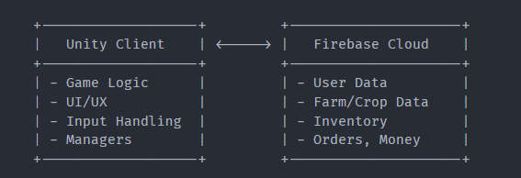
b. Các module chính trong client
PlayerSession: Quản lý userId, phiên đăng nhập.
DayAndNightManager: Quản lý thời gian, ngày đêm, phát sự kiện ngày mới.
CropManager/Crop: Quản lý cây trồng, trạng thái phát triển, tưới nước, thu hoạch.
RainManager & AIDecisionWeather: Quản lý thời tiết, quyết định mưa, phát sự kiện mưa.
InventoryManager: Quản lý kho vật phẩm, thao tác thêm/xóa vật phẩm.
PlayerMoney: Quản lý tiền, cập nhật UI, lưu/đọc từ Firebase.
OrderManager: Quản lý đơn hàng, sinh đơn mới, kiểm tra hoàn thành.
ShopManager: Quản lý cửa hàng, mua bán vật phẩm.
FirebaseDatabaseManager: Giao tiếp với Firebase, thực hiện các thao tác lưu/đọc dữ liệu.

5.2. Sơ đồ luồng dữ liệu và sự kiện
a. Sơ đồ luồng dữ liệu khi đăng nhập và tải game
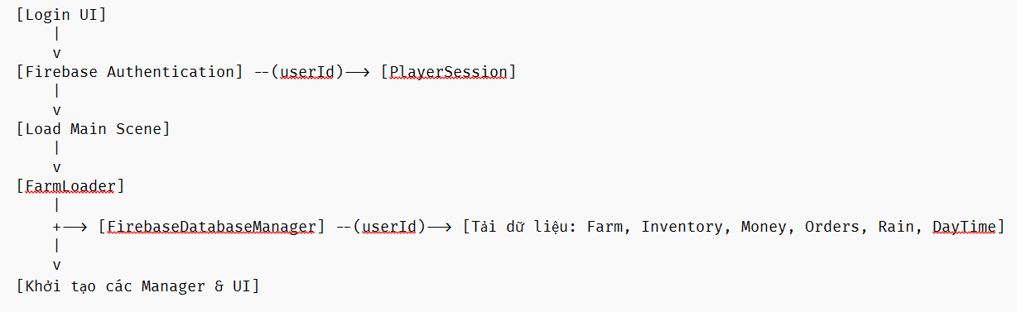
b. Sơ đồ sự kiện trong gameplay
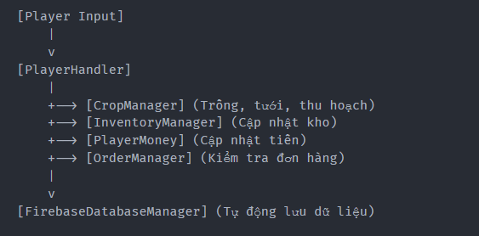
c. Sơ đồ sự kiện ngày mới và mưa
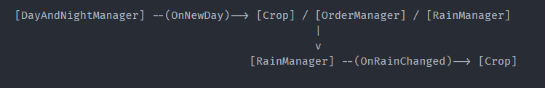
5.3. Thiết kế chi tiết các module
a. Quản lý cây trồng (CropManager/Crop)
Mỗi cây trồng là một đối tượng có trạng thái: loại cây, giai đoạn phát triển, đã tưới chưa, vị trí, đã chết chưa.
Khi sang ngày mới, cây kiểm tra trạng thái tưới để quyết định phát triển hoặc chết.
Khi đủ giai đoạn, cây chuyển sang trạng thái chín, có thể thu hoạch.
Khi trời mưa, cây tự động được tưới nếu chưa tưới trong ngày.
b. Quản lý thời gian (DayAndNightManager)
Quản lý thời gian trong game, mỗi ngày kéo dài 5 phút thực tế.
Phát sự kiện ngày mới cho các hệ thống khác.
Cập nhật ánh sáng, UI thời gian, ngày tháng.
c. Quản lý thời tiết (RainManager & AIDecisionWeather)
AI quyết định ngày nào sẽ có mưa, mưa vào khung giờ nào, xác suất bao nhiêu.
Khi mưa bắt đầu/kết thúc, phát sự kiện cho cây trồng cập nhật trạng thái.
d. Quản lý kho (InventoryManager)
Lưu trữ vật phẩm, hạt giống, sản phẩm thu hoạch.
Hỗ trợ xếp chồng vật phẩm, kéo thả, xem chi tiết.
Tự động lưu lên Firebase khi có thay đổi.
e. Quản lý tiền (PlayerMoney)
Theo dõi số tiền hiện tại, cập nhật UI.
Lưu/đọc tiền từ Firebase.
Tự động lưu khi có thay đổi.
f. Quản lý đơn hàng (OrderManager)
Sinh đơn hàng mới mỗi ngày, kiểm tra hoàn thành, phát thưởng.
Lưu/đọc đơn hàng từ Firebase.
g. Quản lý cửa hàng (ShopManager)
Hiển thị danh sách vật phẩm/hạt giống có thể mua.
Xử lý giao dịch mua bán, cập nhật kho và tiền.
h. Đồng bộ dữ liệu (FirebaseDatabaseManager)
Tất cả các module đều gọi hàm save/load qua lớp này.
Đảm bảo dữ liệu luôn nhất quán giữa client và cloud.
5.4. Tóm tắt nguyên lý thiết kế
Module hóa: Mỗi chức năng lớn là một module riêng biệt, dễ bảo trì, mở rộng.
Event-driven: Các hệ thống giao tiếp qua sự kiện, giảm phụ thuộc lẫn nhau.
Đồng bộ cloud: Mọi dữ liệu quan trọng đều lưu trên Firebase, đảm bảo an toàn và hỗ trợ đa thiết bị.
Tối ưu trải nghiệm: UI trực quan, thao tác đơn giản, mọi thay đổi đều phản hồi tức thì.

6. Triển khai hệ thống
6.1. Chuẩn bị môi trường phát triển
Cài đặt Unity:
Sử dụng Unity Hub để cài đặt đúng phiên bản Unity (ví dụ: 2021.3 LTS hoặc cao hơn).
Cài đặt các module cần thiết: .NET, Android/iOS build support nếu cần.
Cài đặt IDE:
Visual Studio (hoặc Rider) để lập trình C#.
Cài đặt các extension hỗ trợ Unity, C#, Git.
Quản lý mã nguồn:
Sử dụng Git, tạo repository riêng cho project.
Thiết lập .gitignore để loại trừ các thư mục build, Library, Temp, v.v.
Cài đặt Firebase SDK:
Import Firebase SDK for Unity qua Unity Package Manager hoặc tải từ trang chủ Firebase.
Đăng ký project trên Firebase Console, cấu hình Authentication (Email/Password) và Realtime Database.
Tải file cấu hình (google-services.json hoặc GoogleService-Info.plist) và đặt vào thư mục Assets.

6.2. Tổ chức cấu trúc project
Thư mục Scripts: Chứa toàn bộ mã nguồn C# chia theo module (CropManager, DayTimeManager, Player, InventoryManagement, MoneyManager, OrderManager, ShopManager, Firebase, WeatherManager…).
Thư mục Scenes: Chứa các scene chính: LoginScene, LoadingScene, mapSummer, mapSeedStore, InHouseSence.
Thư mục Prefabs/Resources: Lưu trữ các prefab cây trồng, UI, hiệu ứng, vật phẩm.
Thư mục Sprites/Animations: Chứa hình ảnh, animation cho nhân vật, cây trồng, UI.
Thư mục Config: Lưu các file cấu hình game (giá vật phẩm, thông số cây trồng…).
6.3. Triển khai các module chức năng
a. Đăng nhập và quản lý phiên người chơi
Khi mở game, người chơi được yêu cầu đăng nhập bằng email và mật khẩu.
Hệ thống xác thực với Firebase Authentication, nếu thành công sẽ lấy userId và lưu vào PlayerSession.
Tất cả các thao tác lưu/đọc dữ liệu sau này đều dựa vào userId này, đảm bảo mỗi người chơi có dữ liệu riêng biệt.
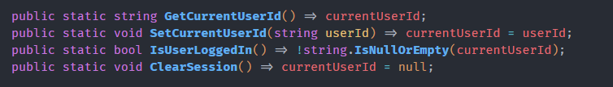
File FirebaseLogin.cs xử lý đăng nhập, gọi PlayerSession.SetCurrentUserId(userId) sau khi xác thực thành công.
File PlayerSession.cs quản lý userId toàn cục, tồn tại xuyên suốt các scene.
b. Tải dữ liệu người chơi từ cloud
Khi vào scene chính (mapSummer), hệ thống tự động tải dữ liệu nông trại, cây trồng, kho, tiền, đơn hàng, trạng thái thời tiết từ Firebase.
Quá trình tải có thể hiển thị loading screen (FarmLoadingManager) để đảm bảo dữ liệu đã sẵn sàng trước khi cho phép thao tác.
Nếu dữ liệu chưa có (người chơi mới), hệ thống sẽ khởi tạo dữ liệu mặc định.
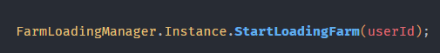
File FarmLoader.cs gọi các hàm load từ FirebaseDatabaseManager dựa trên userId.
File FirebaseDatabaseManager.cs có các hàm LoadFarmFromFirebase, LoadInventoryFromFirebase, LoadMoneyFromFirebase, LoadDayAndTimeFromFirebase, LoadRainFromFirebase, LoadOrdersFromFirebase.
c. Khởi tạo và đồng bộ các Manager
Sau khi tải dữ liệu, các Manager (DayAndNightManager, InventoryManager, PlayerMoney, RainManager, OrderManager…) được khởi tạo và nhận dữ liệu từ Firebase.
Các Manager này sẽ cập nhật UI, trạng thái game, và lắng nghe các sự kiện để phản ứng kịp thời (ví dụ: sang ngày mới, mưa, thay đổi tiền…).
Các class Manager đều sử dụng Singleton, khởi tạo trong hàm Awake/Start, lắng nghe sự kiện từ các hệ thống khác.
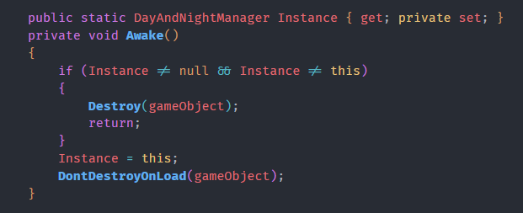
d. Quản lý thời gian, ngày đêm
DayAndNightManager tính toán thời gian game dựa trên thời gian thực, mỗi ngày game kéo dài 5 phút thực tế.
Khi sang ngày mới, phát sự kiện OnNewDay cho các hệ thống khác (cây trồng, đơn hàng, mưa…).
Thời gian và trạng thái ngày đêm được lưu và đồng bộ với Firebase để đảm bảo khi đăng nhập lại, người chơi tiếp tục đúng thời điểm.
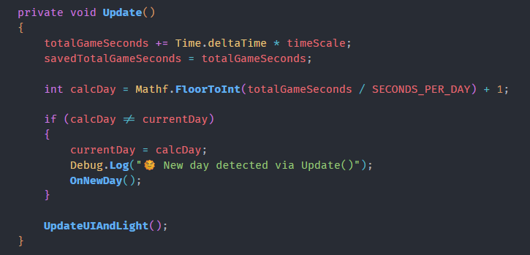
File DayAndNightManager.cs có biến realMinutesPerGameDay, hàm phát sự kiện ngày mới, cập nhật UI thời gian.
e. Quản lý cây trồng
Khi người chơi trồng cây, hệ thống kiểm tra vị trí, loại hạt giống, tạo đối tượng cây mới (prefab) và lưu trạng thái lên Firebase.
Mỗi ngày mới, cây tự động kiểm tra trạng thái tưới để phát triển hoặc chết nếu không được tưới.
Khi cây đủ giai đoạn, chuyển sang trạng thái chín, người chơi có thể thu hoạch để nhận sản phẩm và tiền.
Khi thu hoạch, cây bị xóa khỏi farm, sản phẩm được thêm vào kho, dữ liệu được cập nhật lên Firebase.
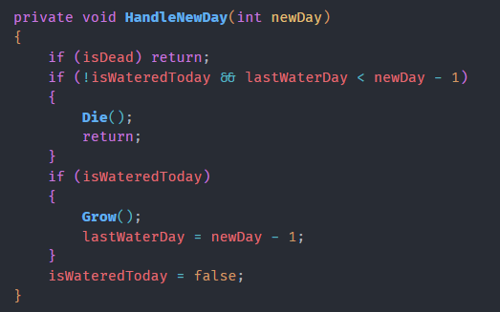
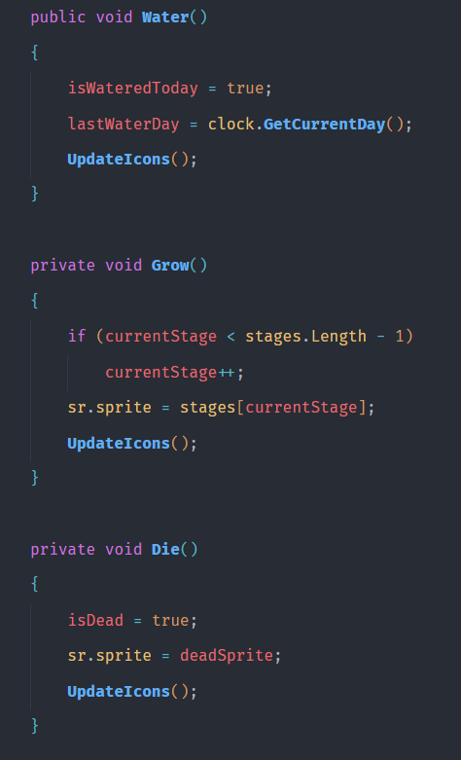
File Crop.cs quản lý trạng thái cây, lắng nghe sự kiện ngày mới, mưa, xử lý tưới, thu hoạch.
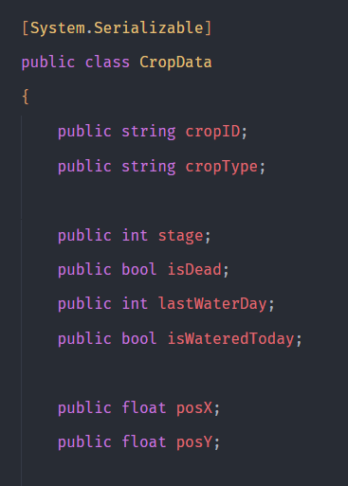
File CropData.cs định nghĩa dữ liệu cây để lưu trữ cloud.
f. Quản lý kho vật phẩm
InventoryManager khởi tạo kho, tải dữ liệu từ Firebase, đồng bộ mọi thay đổi (thêm/xóa vật phẩm) lên cloud.
Hỗ trợ thao tác kéo thả, xếp chồng vật phẩm, hiển thị chi tiết, chia thành nhiều slot.
Khi người chơi trồng cây, thu hoạch, mua bán, kho được cập nhật và tự động lưu lại.
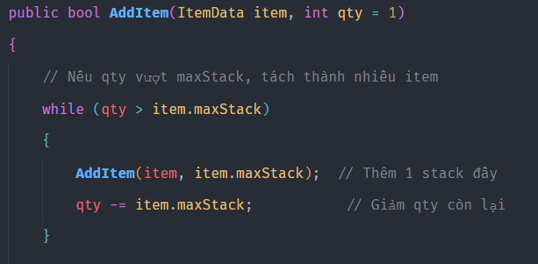
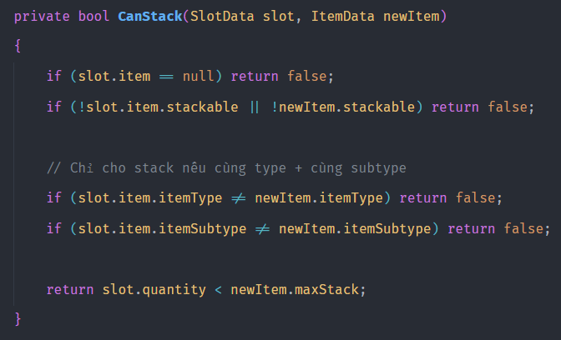
File InventoryManager.cs quản lý dữ liệu kho, gọi hàm save/load từ Firebase.
g. Quản lý tiền tệ
PlayerMoney tải số dư từ Firebase, cập nhật UI, tự động lưu khi có thay đổi (mua bán, nhận thưởng, hoàn thành đơn hàng).
Khi người chơi mua vật phẩm, tiền bị trừ; khi bán sản phẩm hoặc hoàn thành đơn hàng, tiền được cộng.
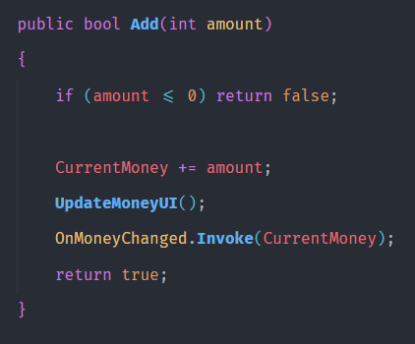
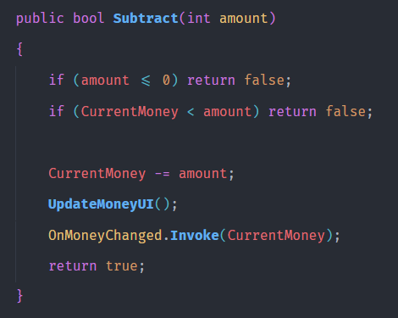
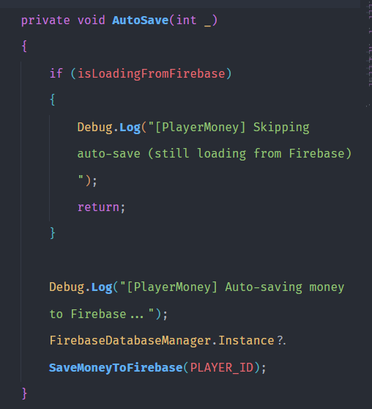
File PlayerMoney.cs quản lý tiền, phát sự kiện khi thay đổi, gọi hàm save lên Firebase.
h. Quản lý đơn hàng
OrderManager sinh đơn hàng mới mỗi ngày bằng AI, kiểm tra hoàn thành, phát thưởng, lưu trạng thái lên Firebase.
Khi người chơi hoàn thành đơn, phần thưởng được cộng vào tiền, đơn hàng được đánh dấu hoàn thành.
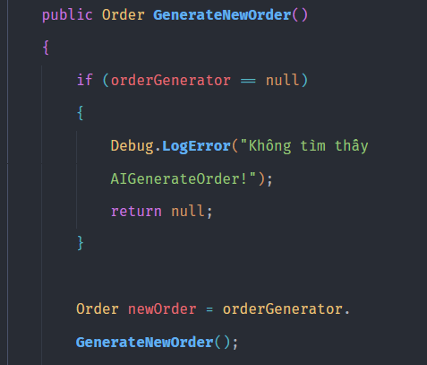
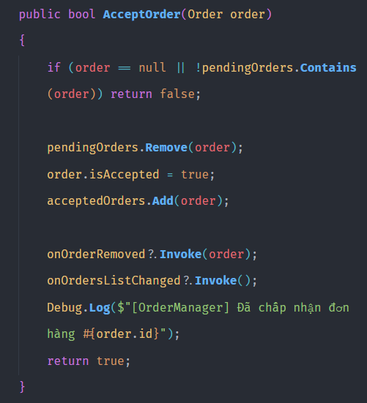
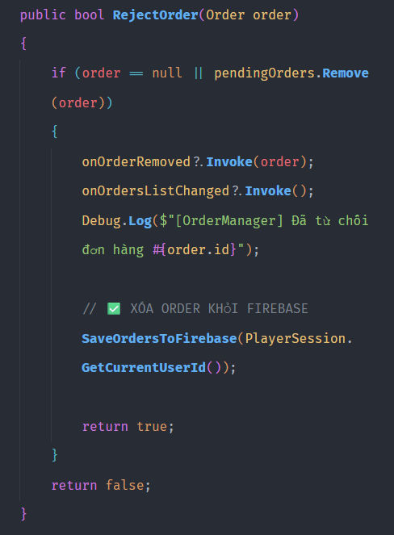
File OrderManager.cs quản lý danh sách đơn hàng, phát sự kiện khi có đơn mới hoặc hoàn thành.
i. Quản lý thời tiết
AIDecisionWeather quyết định ngày nào có mưa, phát sự kiện cho RainManager.
Khi mưa, các cây trồng tự động được tưới nếu chưa tưới trong ngày.
Trạng thái mưa được lưu và đồng bộ với Firebase để đảm bảo nhất quán khi đăng nhập lại.

File AIDecisionWeather.cs quyết định mưa, phát sự kiện.
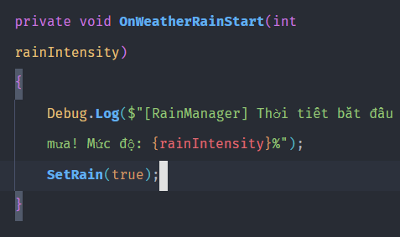
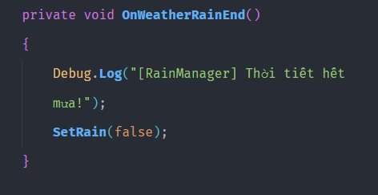
File RainManager.cs nhận sự kiện, cập nhật trạng thái mưa, phát sự kiện cho cây trồng.
j. Quản lý cửa hàng
ShopManager hiển thị danh sách vật phẩm/hạt giống, xử lý giao dịch mua bán, cập nhật kho và tiền.
Khi người chơi mua vật phẩm, kiểm tra đủ tiền, trừ tiền, cộng vật phẩm vào kho, lưu lại dữ liệu.
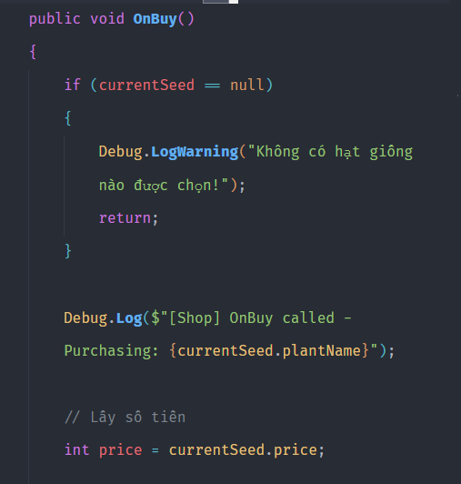
File ShopManager.cs quản lý logic mua bán, cập nhật UI.
6.4. Đồng bộ dữ liệu với Firebase
Mọi thao tác thay đổi dữ liệu (trồng cây, thu hoạch, mua bán, hoàn thành đơn hàng, thay đổi tiền, trạng thái ngày đêm, mưa...) đều gọi các hàm save tương ứng trong FirebaseDatabaseManager.
Khi chuyển scene hoặc thoát game, hệ thống tự động lưu lại trạng thái hiện tại lên cloud.
Khi đăng nhập lại, toàn bộ dữ liệu được tải về và khởi tạo lại trạng thái game.
Minh chứng:
Các hàm SaveFarmToFirebase, SaveInventoryToFirebase, SaveMoneyToFirebase, SaveDayAndTimeToFirebase, SaveOrdersToDatabase trong FirebaseDatabaseManager.cs đều thao tác với nhánh dữ liệu theo userId.
6.5. Kiểm thử và vận hành
Kiểm thử chức năng:
Đăng nhập, đăng xuất, trồng cây, tưới nước, thu hoạch, mua bán, hoàn thành đơn hàng, chuyển scene, đồng bộ dữ liệu.
Kiểm thử dữ liệu:
Đảm bảo dữ liệu không bị mất khi chuyển thiết bị, đăng nhập lại, hoặc mất kết nối tạm thời.
Kiểm thử hiệu năng:
Đảm bảo tốc độ tải/lưu dữ liệu nhanh, không gây giật lag khi thao tác.
Kiểm thử đa người chơi:
Mỗi tài khoản có dữ liệu riêng, không bị ghi đè lẫn nhau.
Kiểm thử ngoại lệ:
Xử lý trường hợp mất kết nối, Firebase không phản hồi, dữ liệu lỗi.
6.6. Luồn triển khai tổng quát:
Đăng nhập → Lấy userId → Tải dữ liệu từ Firebase.
Khởi tạo các manager, UI, trạng thái game.
Người chơi thao tác, mọi thay đổi đều lưu lên Firebase.
Khi chuyển scene hoặc thoát game, tự động lưu trạng thái.
Đăng nhập lại, tải lại toàn bộ dữ liệu và tiếp tục chơi.

7. Kết quả thực hiện & đánh giá

8. Hạn chế và hướng phát triển
8.1. Hạn chế của hệ thống
Đồng bộ thời gian thực còn đơn giản:
Hệ thống hiện tại chủ yếu đồng bộ dữ liệu khi có sự kiện lớn (trồng cây, thu hoạch, mua bán…), chưa hỗ trợ cập nhật liên tục giữa nhiều người chơi trong cùng một nông trại hoặc tương tác trực tiếp real-time.

Chưa có tương tác xã hội sâu:
Người chơi chỉ quản lý nông trại cá nhân, chưa có các tính năng như thăm nông trại bạn bè, trao đổi vật phẩm, chat, hoặc hợp tác làm nhiệm vụ.

Chưa có hệ thống sự kiện, nhiệm vụ đa dạng:
Game mới chỉ có các đơn hàng NPC cơ bản, chưa có các sự kiện đặc biệt, nhiệm vụ hàng ngày, thành tựu, hoặc minigame để tăng tính hấp dẫn và giữ chân người chơi lâu dài.

Chưa tối ưu cho thiết bị di động:
Giao diện và thao tác chủ yếu thiết kế cho PC, chưa tối ưu hóa trải nghiệm cho màn hình cảm ứng, hiệu năng trên các thiết bị cấu hình thấp.

Chưa có hệ thống bảo mật nâng cao:
Dữ liệu lưu trên Firebase đã an toàn, nhưng chưa có các lớp bảo vệ chống gian lận, kiểm soát truy cập API hoặc mã hóa dữ liệu nhạy cảm.

Chưa có hệ thống phân tích dữ liệu người chơi:
Hệ thống chưa tích hợp các công cụ analytics để theo dõi hành vi, đo lường hiệu quả gameplay, hoặc cá nhân hóa trải nghiệm.

8.2. Hướng phát triển trong tương lai
Phát triển chế độ multiplayer thực sự:
Xây dựng các tính năng cho phép nhiều người chơi cùng tương tác trên một bản đồ, hợp tác hoặc cạnh tranh, trao đổi vật phẩm, tổ chức sự kiện cộng đồng.

Mở rộng hệ thống nhiệm vụ, sự kiện:
Thêm các nhiệm vụ hàng ngày, sự kiện theo mùa, minigame, thành tựu, bảng xếp hạng để tăng động lực và sự đa dạng cho người chơi.

Tối ưu hóa giao diện và hiệu năng đa nền tảng:
Thiết kế lại UI/UX phù hợp cho cả PC và mobile, tối ưu hóa hiệu năng cho các thiết bị cấu hình thấp, hỗ trợ cảm ứng và thao tác nhanh.

Tích hợp hệ thống phân tích dữ liệu:
Kết nối với các dịch vụ analytics (Google Analytics, Firebase Analytics…) để thu thập dữ liệu, phân tích hành vi người chơi, từ đó cải tiến gameplay.

Nâng cao bảo mật và chống gian lận:
Áp dụng các biện pháp xác thực nâng cao, kiểm soát truy cập API, phát hiện và ngăn chặn các hành vi gian lận, bảo vệ dữ liệu người dùng.

Phát triển AI NPC thông minh hơn:
Nâng cấp AI NPC để tạo ra các tương tác tự nhiên, đa dạng hơn với người chơi, như thương lượng giá, giao tiếp, hoặc đưa ra thử thách.

Hỗ trợ nhiều ngôn ngữ:
Đa dạng hóa ngôn ngữ giao diện để tiếp cận nhiều đối tượng người chơi hơn.

Mở rộng hệ thống vật phẩm, cây trồng, động vật:
Thêm nhiều loại cây, vật phẩm, vật nuôi, công trình để tăng chiều sâu và sự sáng tạo cho nông trại.

9. Phân công công việc & quản lý dự án

TÀI LIỆU THAM KHẢO

